**Previo**

Se instala XAMPP con PHP 7.2 y VSC.

Se pide a VSC que muestra la versión de php, pero no se encuentra.

**Solución**

Agregamos la ruta al ejecutable de php dentro de XAMPP a la variable del sistema PATH.

A las variables del entorno del sistema accedemos usando el buscador de la barra de tareas y escribiendo “variables”.

La secuencia es: *Variables de entorno 🡪 doble clic en Variables del sistema/Path 🡪 doble clic en la primera fila libre y escribir la ruta al directorio en el que se encuentra el archivo php.exe*

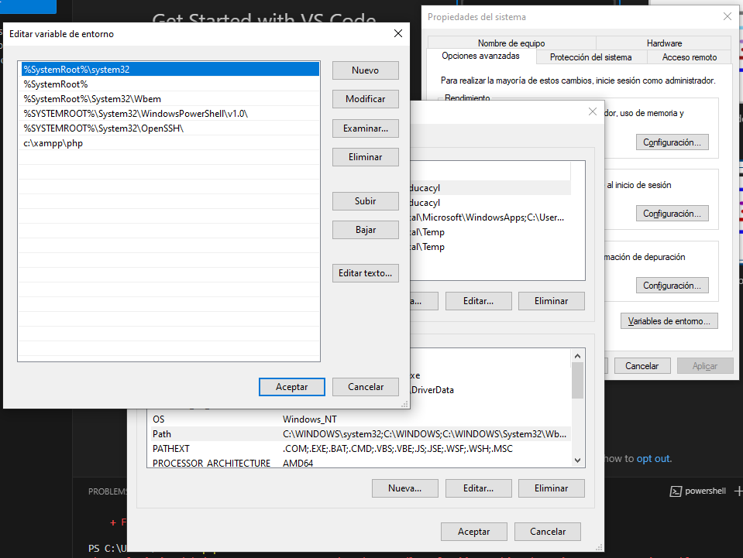

Cerramos todas las ventanas de las variables del sistema que se han abierto, pulsando en “aceptar” en cada una de ellas.

Ahora ya es reconocida por el sistema…

…pero aun no por VSC

En VSC abrimos el archivo de configuración desde *File 🡪 Preferences 🡪 Settings*

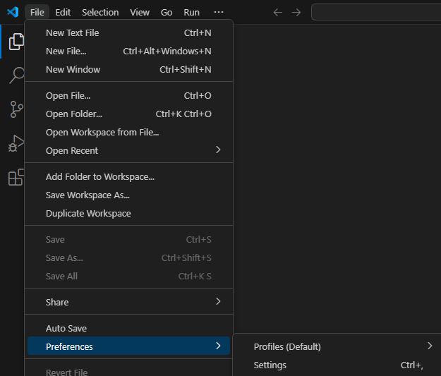

En la barra de búsqueda escribimos php

Y hacemos clic en *Edit in settings.json*

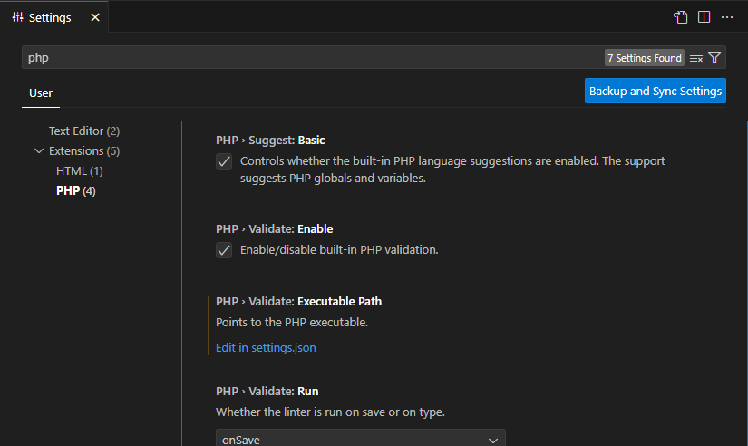

Añadimos, o modificamos si ya existiera, la directiva *“php.validate.executablePath”* con la ruta al directorio que contiene el ejecutable php.

Hay que reiniciar VSC.

Y ahora ya sí se reconoce PHP

